专题五 初中物理作图题理论
一、光学作图题精准技巧及其例题解析
1.光学作图精准技巧
(1)注意“箭头”方向；
(2)平面镜成像一定要画成“虚线”；
(3)根据入射光线与出射光线在光具同侧或者异侧来判定是面镜或透镜；根据出射光线与入射光线比较，是会聚或发散来判定凸透镜或凹透镜。
2.光学作图题及其解析
【例题1】在图中，画出入射光线AO的反射光线，并标明反射角和它的大小。
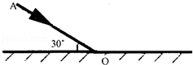
答案：：如图所示：
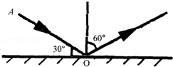
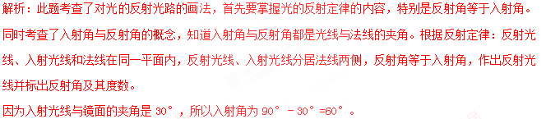
根据光的反射定律，反射角等于入射角，所以反射角也为60°。
【例题2】一小球A在水平桌面上匀速向左运动，桌面上放置一平面镜，如图所示是小球A和它在该平面镜中的像A´在某一时刻对应的位置，请作出该平面镜（保留作图痕迹）
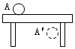
答案：如图所示：
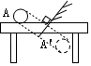
解析：此题考查了平面镜成像的特点（物像关于平面镜对称），作图时注意保留作图痕迹，会根据平面镜成像的特点找出平面镜的位置。根据平面镜成像的特点知，像与物关于镜面对称，则镜面位置在AA′的中垂线上。连接AA′，做出AA′的中垂线，即为镜面。
【例题3】如图所示，S是点光源，作出入射光线SO的反射光线和大致的折射光线。
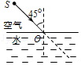
答案：如图所示：
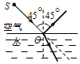
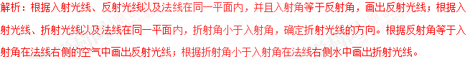
【例题4】请画出入射光线通过凸透镜的折射后的出射光线。
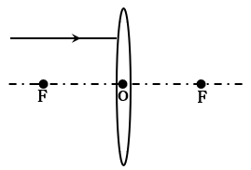
答案：如图所示：
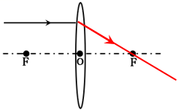
解析：凸透镜对光有会聚作用，平行主光轴的光线经过凸透镜后会聚于焦点。
【例题5】在图中画出与入射光线对应的折射光线。
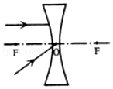
答案：如图所示：
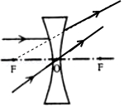
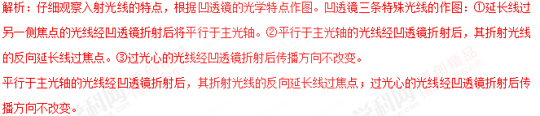
【例题6】如图所示，在探究“凸透镜成像规律”的实验中，将蜡烛放在位置A时，观测到在位置C成倒立、缩小的实像。若把蜡烛移到位置B，试作图找出蜡烛通过透镜的成像位置。
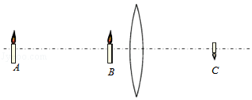
答案：如图所示：
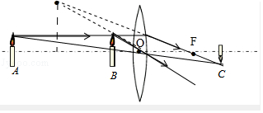
解析：此题主要考查了三条特殊的光线，利用三条特殊的光线来作图。考查了学生的逆向思维能力。要解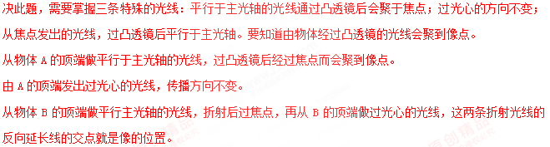
【例题7】在图中用平面镜成像特点作出物体AB的像．
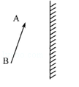
答案：：光路图如下：
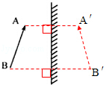

解析：平面镜成像的特点是：像与物关于平面镜对称，可以先作出物体A、B端点A、B的像点A′、B′，连接A′、B′即为物体AB在平面镜中所成的像．
二、力学作图题精准技巧及其例题解析
1.光学作图精准技巧
(1)力的图示注意点：①究竟画哪个物体所受力;②画物体哪个(些)力;③抓住“力的三要素”,会规范的作图；
(2)杠杆相关要注意：①描出支点；②用虚线画力的作用线；③从支点向力的作用线作垂线；
(3)滑轮组相关要关注：①动滑轮承担的重物的绳子股数；②绳子起点；③绳子自由端方向。
2.力学作图题例题解析
【例题1】如图所示，是一只在空中飞行的足球（不计空气阻力）画出它所受力的示意图．
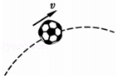
答案：：如下图所示：
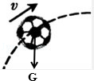
解析：不考虑空气阻力，那么在空中飞行的物体只受重力作用；根据重力的方向总是竖直向下的，并过重心表示出重力的作用点和方向．由于足球是形状规则的物体，其重心在其几何中心（球心）上，过球心沿竖直向下画一条有向线段，用“G”表示重力，如下图所示。
【例题2】有一个木球静止在水面上，在图中画出它的受力示意图．
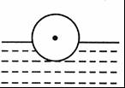
答案：如下图所示：
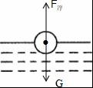．
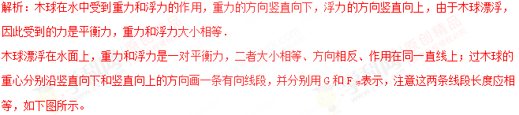
【例题3】（1）请作出图1中：①物体A所受重力G的示意图；②力F的力臂l．
（2）某人站在小车里，随小车在水平地面上做匀速直线运动，画出图2人的受力示意图．
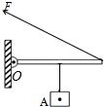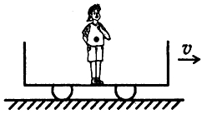
图1 图2
答案：：如图所示：
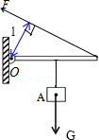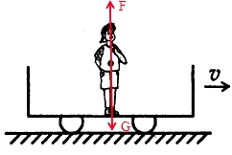
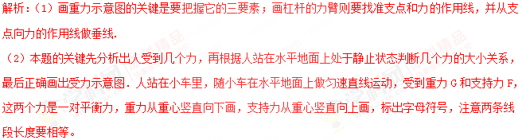
【例题4】如图所示，请画出热气球在竖直方向加速上升时的受力示意图（忽略空气阻力）。
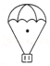
答案：如图所示：
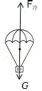
解析：画力的示意图，首先要对物体进行受力分析，看物体受几个力，要先分析力的大小、方向和作用点，再按照画图的要求画出各个力。热气球在竖直方向加速上升时受到重力和浮力的作用，重力的方向竖直向下，浮力的方向竖直向上，由于热气球加速上升，因此受到浮力大于重力。
热气球在竖直方向加速上升时，受到重力和浮力的作用，且浮力大于重力，过热气球的重心，分别沿竖直向下和竖直向上的方向画一条有向线段，并分别用G和F_{浮} 表示。如图所示。
【例题5】请用力的示意图表示悬浮在水中的物体受到的浮力。
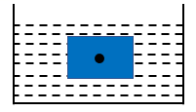
答案：如图所示：
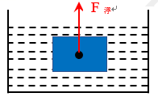
【例题6】如图所示，画出图中力F的力臂并用字母L表示。
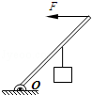
答案：：如图所示：
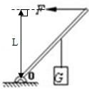
解析:过支点O作F作用线的垂线段，即力臂L，如图所示.
三、电磁学作图题精准技巧及其例题解析
1.电磁学作图精准技巧
(1)串联简单，并联抓住 “分支点”；
(2)注意“分支点”、“+、-”接线柱、量程以及滑动变阻器的连线（“一上一下”和“阻值变化”）；
(3)首先判断用电器串并联，在根据要求把开关装到合适位置；
(4)注意"三眼插座及保险丝"和"螺口灯泡及控制开关"与火线,零线和地线的连接.
（5）抓住"右手螺旋定则"三个要点：
①伸出右手；②四指与电流方向一致；③大拇指所指为N极方向。
2.电磁学作图题例题解析
【例题1】请根据实物电路，在虚线框内画出对应的电路图。
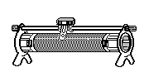
R
S
V
－ 3 15
A
2
－ 0.6 3
－
+
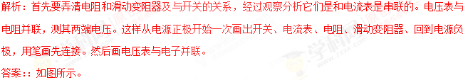
V
R
A
【例题2】如图所示，两灯均标有“6V 3W”字样，接在6V电源上，闭合开关S，两灯均发光但较暗．现给你两根导线和一只开关S′，请将开关S′接入电路．要求闭合S、S′时，只有灯L₁正常发光；闭合S、断开S′时两灯又恢复到原来发光较暗的状态．
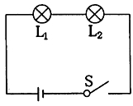
解析：本题考查串并联电路的设计，关键明确灯泡正常发光时，其实际电压等于额定电压．
灯泡正常发光时，灯泡的实际电压等于灯泡的额定电压；根据题意可知，灯泡的额定电压与电源电压相等，因此要使一个灯泡正常发光，必须将另一个灯泡短路，故将开关S′与L₂并联．
答案：：使开关S′与L₂并联；如下图所示。
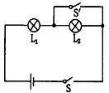
【例题3】通电螺线管下方自由转动的小磁针静止后如图所示，请在图中标出螺线管的N、S极和螺线管中的电流方向．
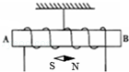
答案：：如下图所示。
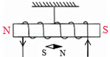
解析：小磁针的左端S极靠近螺线管的左端，所以螺线管的左端为N极，右端为S极．再结合图示的螺线管的绕向，利用安培定则可以确定螺线管中的电流方向是从右端流入左端流出．
【例题4】如图所示，闭合开关S，通电螺旋管右侧的小磁针静止时，小磁针的N极指向左．则电源的右端为 极．若要使通电螺线管的磁性增强，滑动变阻器的滑片P应向 （选填“a”或“b”）端移动．
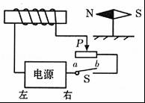
答案：：正；b．
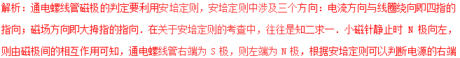为正极，左端为负极；如图所示：
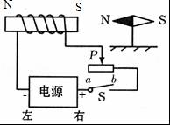
若使通电螺线管的磁性增强，需增大电路中电流，由欧姆定律可知要减小电路中电阻，故滑片向b端移动．
【例题5】按题目要求完成如图：如图，A、B两球带异种电荷，画出A受到重力和吸引力的示意图。
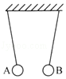
答案：：如图所示。
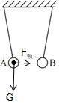
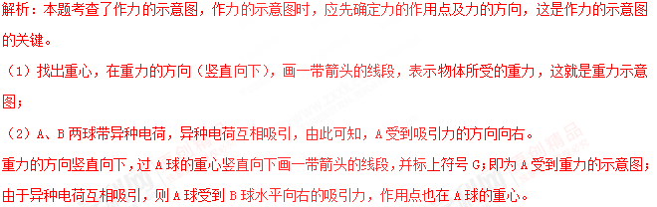
【例题6】请将电源、电流表，电压表三个元件的符号填入下图电路的虚线框内，并将电路补充完整。要求：开关S闭合后，电流方向如图所示，移动滑动变阻器的滑片P，小灯泡L变亮时，电压表的示数变小。
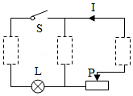
答案：如下图所示：
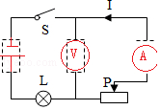
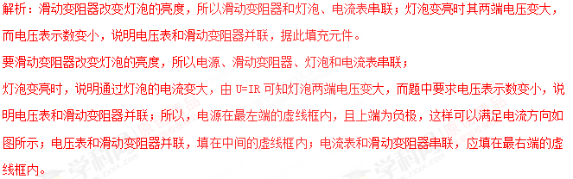
【例题7】按题目要求完成如图：如图，用笔画线代替导线，正确连接家庭电路。
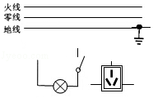
答案：如图所示：
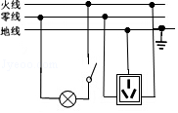
解析：掌握家庭电路的灯泡、开关、三孔插座、两孔插座、保险丝的接法，同时考虑使用性和安全性。
灯泡的接法：火线进入开关，再进入灯泡顶端的金属点；零线直接接入灯泡的螺旋套。
三孔插座的接法：上孔接地线；左孔接零线；右孔接火线。
灯泡和开关的接法：开关要接在火线和灯之间，这样在断开开关能切断火线，接触灯泡不会发生触电事故，既能控制灯泡，又能更安全。
三孔插座的接法：上孔接地线；左孔接零线；右孔接火线。
【例题8】如图所示，小磁针放在两通电螺线管之间，静止时小磁针的N、S极处于如图所示的状态，请完成螺线管的绕线，并标出电源的正、负极。
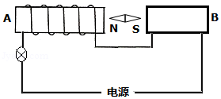
答案：如图所示：
